

Krajská správa a údržba silnic Středočeského kraje, příspěvková organizace
150 21 PRAHA 5, Zborovská 11
-----------------------------------------------------------------------------------------------

Technická specifikace
pro zadání stavebních prací

Název akce: II/101 D1 - D7 (II/101 Veltrusy, km 74,410 - 76,750)

Místo realizace: silnice II/101od kruh. objezdu u II/608 okolo Veltrus k nadjezdu D8 před
obcí Zlosyň

Staničení: od 74,410do 76,750 km, (CleveRA verze sítě 2107)
(mezi uzlovými body 1222A17702 a 1222A10801)
délka úseku 2,340 km, průměrná šířka 6,8 m, plocha 15912 m2

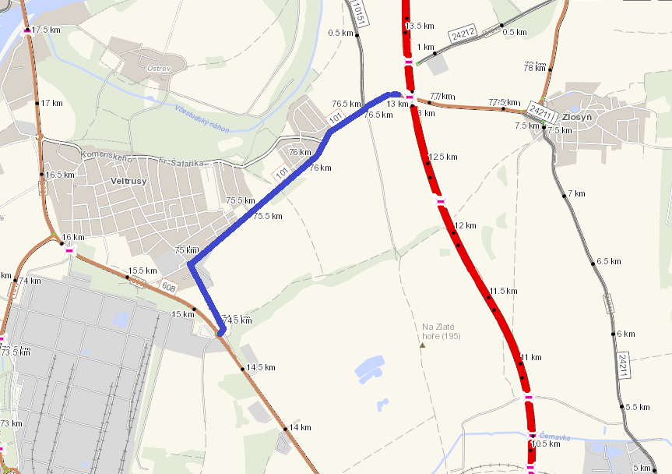

Popis současného stavu:
Jedná se o komunikaci II. třídy, od kruhového objezdu na II/608 až k nadjezdu nad D8 před obcí Zlosyň, v délce 2340 m. Silnice vykazuje v tomto úseku celou řadu poruch a poškození. Plošné deformace, hloubkové koroze, síťové, mozaikové, příčné a podélné trhliny, množství výtluků, odlámané krajnice, vyjeté koleje. Jedná se o silnici s velkou intenzitou nákladní automobilové dopravy a střední intenzitou ostatní dopravy.

Základní popis akce:
Zadání stavebních prací na opravu povrchu komunikace II/101
Rozsah prací je specifikován v položkovém rozpočtu.

Technologie opravy:
Předmětem zakázky je vyčištění krajnic od nánosů, frézovaní obrusných a ložných vrstev v celkové tloušťce 100 mm, spojovací postřiky, pokládka nových asfaltových vrstev ACL 16+ 50mm mod. a ACO 11+ 50mm mod., zalití dilatačních spar, zřízení krajnic, osazení úseku směrovými sloupky a obnova vodorovného dopravního značení v provedení barva, plast (125mm dělící čára, 250mm vodící proužky).
Součástí stavby je návrh, projednání a realizace DIO (předpokládá se úplná uzavírka).
Veškeré provedené práce budou dle platných norem ČSN, TP
Termín realizace: r.2024-2025 - předpoklad 4 týdny
Záruční doba: 36 měsíců
Zdroj financování: Účelová dotace SFDI – SOKP
(realizace akce bude provedena za předpokladu přidělení finančních prostředků)

Platební podmínky (fakturace): po dokončení a předání díla
Faktura bude vystavena po kompletním dokončení stavebních prací, po předání řádně vedených dokladů (stavební deník, zkoušky, atesty apod.) a to v návaznosti na podpis Předávacího protokolu o převzetí díla.

FOTODOKUMENTACE

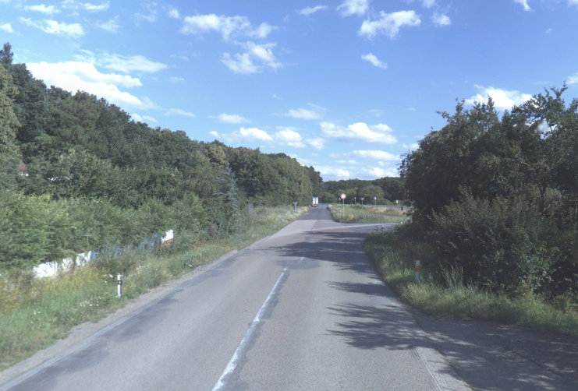

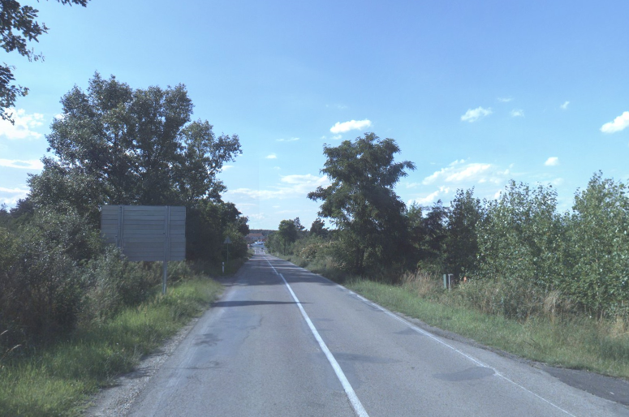

Kontakty:
Michal Novák, provozní cestmistr, tel: 736 623 735, email: michal.novak@ksus.cz
Tomáš Pecka, silniční technik, tel.: 736 623 713, email: tomas.pecka@ksus.cz
Lenka Chmelová, vedoucí oblasti Mnichovo Hradiště, tel:736 623 720
e-mail: lenka.chmelova@ksus.cz
Karel Sulek, zástupce vedoucího oblasti Mnichovo Hradiště, tel.: 602 739 774, email: karel.sulek@ksus.cz

Krajská správa a údržba silnic Středočeského kraje, příspěvková organizace, Zborovská 11, 150 21 Praha 5

Zpracoval: Michal Novák

